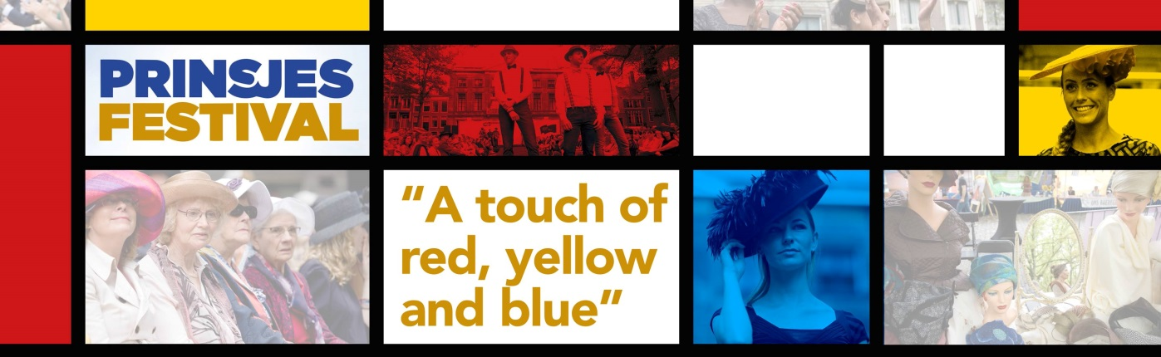

**Ontwerpwedstrijd PrinsjesHatwalk 2017**

Derde plaats – Sarah Webb

Jurycommentaar:

* Originele vorm, fris
* Licht in de uitvoering
* Spannend
* Dynamisch

